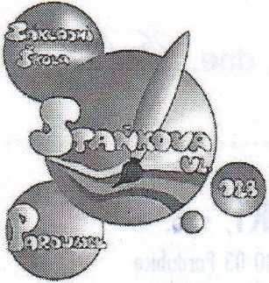
Základní škola Pardubice, Staňkova128 Staňkova 128,
530 02 Pardubice IČO: 48161306
ZSSTAN/MN/2018/154
Vyřizuje:
Dne: 25.10. 2018

Dodavatel: JP-KONTAKT, s.r.o.
Dašická 1797 530 03 Pardubice IČO: 25922378 DIČ: CZ25922378

Objednávka na nákup zboží nebo služeb s hodnotou vyšší než 50 000 bez DPH
podléhající zveřejnění v registru smluv

Na základě telefonické dohody u Vás objednáváme kancelářské židle v dohodnuté ceně 104 350,40 Kč,

Specifikace objednávky: Cassiopeisa židle kancelářská, opěrák MESH šedá s montáží 30 ks, Jordán křeslo kancelářské s podhlavníkem, červené s montáží 1 ks

Podpisem tištěné varianty nebo sdělením objednavateli elektronickou formou potvrzujete akceptaci objednávky včetně níže uvedených podmínek:
- Tato objednávka, písemně akceptovaná dodavatelem, je smlouvou.
- Smluvní strany se dohodly, že škola bezodkladně po uzavření této smlouvy odešle smlouvu k řádnému uveřejnění do registru smluv vedeného Ministerstvem vnitra ČR. O uveřejnění smlouvy škola bezodkladně informuje druhou smluvní stranu, nebyl-li kontaktní údaj této smluvní strany uveden přímo do registru smluv jako kontakt pro notifikaci o uveřejnění.
- Smluvní strany berou na vědomí, že nebude-li smlouva zveřejněna ani devadesátý den od jejího uzavření, je následujícím dnem zrušena od počátku s účinky případného bezdůvodného obohacení.
- Smluvní strany prohlašují, že žádná část smlouvy nenaplňuje znaky obchodního tajemství (§ 504 z. č. 89/2012 Sb., občanský zákoník). Pro případ, kdy je v uzavřené smlouvě uvedeno rodné číslo, e-mailová adresa, telefonní číslo, číslo účtu fyzické osoby, bydliště/sídlo fyzické osoby, se mluvní strany se dohodly, že smlouva bude uveřejněna bez těchto údajů. Dále se mluvní strany dohodly, že smlouva bude uveřejněna bez podpisů.
V. Pardubicích, 25. 10. 2018

V. Pardubicích, 25. 10. 2018

PARDUBICE, STAŇKOVA 128 Staňkova 128, 530 02 Pardubice IČO: 481 61 306


JP-KONTAKT, s.r.6. ©
Došická 179? * 530 03 Pardubice IČ: 25922373 • DIČ: 025922373

